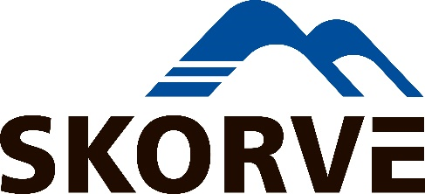

Skorve blei etablert i 2005 og er nå ca 70 ansatte.
Vi har kompetanse, erfaring og ressurser til å påta oss
både store og små utfordringer.
Vi er ambisiøse, og vi vil være blant de beste.
Vi har ansatte som ser løsninger og er gode til å jobbe i team

VI SØKER FORSKALINGSSNEKKERE
Har du fagbrev eller relevant erfaring innen bygg og anleggsbransjen? Vi øker arbeidsstokken og er ute etter deg!
Ønsket bakgrunn:
○ Fagbrev
○ Behersker norsk og muntlig og skriftlig
○ Førerkort klasse B (E)
○ Behersker IKT-verktøy for visning av prosjektdokumenter, tegninger og timeregistrering
○ Gode kommunikasjons- og samarbeidsevner
○ Nøyaktighet og stolthet for faget
Vi kan tilby:
○ Fast ansettelse
○ Konkurransedyktig lønn
○ Bonusordninger
○ Gode pensjon- og forsikringsordninger
○ Tariffavtale
○ Utfordrende prosjekter
○ Godt arbeidsmiljø, gode kollegaer
○ Gode HMS – rutiner
○ Bedriftshelsetjeneste (Volvat)
Høres dette ut som noe for deg, send søknad med CV til:

Skorve Entreprenør as
Postboks 88
3835 Seljord
eller e-post til per.ivar@skorve / elin@skorve.no

For mer informasjon, ta kontakt med daglig leder, Per Ivar Magnushommen, tlf 417 57 600
VI GLEDER OSS TIL Å HØRE FRA AKKURAT DEG!

